0e NV: **resNo**, naam, email, telno, naamMed, gebruikersNaamMed, passwordMed, actNaam

1e NV

**Reservering** (**resNo**, klantNo, naamMed, gebruikersNaamMed, passwordMed, actNaam

**Klant ( klantNo,** naam, email, telNo)

2e NV

**Reservering** (**resNo**, klantNo, actNaam)

**Klant ( klantNo,** naam, email, telNo)

**Medewerker** ( **medNo**, naamMed, gebruikersNaamMed, passwordMed)

3e NV

**Reservering** (**resNo**, klantNo, dagen in totaal, prijs)

**Klant ( klantNo,** actNo**,** naam, email, telNo)

**Medewerker** ( **medNo**, naamMed, gebruikersNaamMed, passwordMed)

**Activiteiten** ( **actNo**, Mountainbiken, Knutselen, Jeu de Boele wedstijd, Water Aerobics)

**Ingeschreven** ( **ID**, actNo, klantNo)

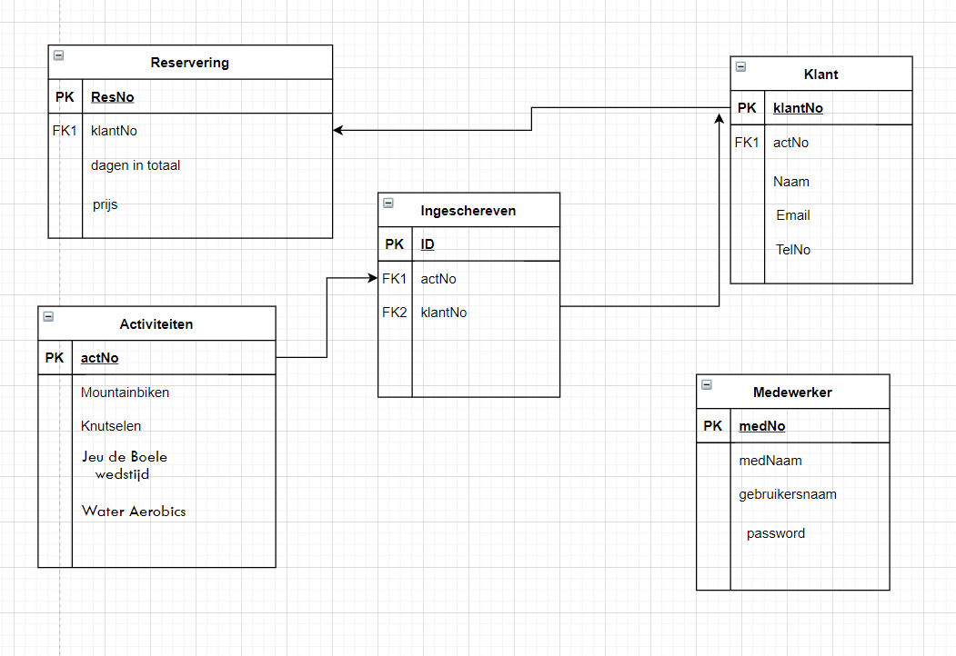

# Het Project

Dit project bestaat uit meerdere fases. Die hieronder worden beschreven:

**Fase 1. Programma van Eisen.**

Binnen deze fase ga je in kaart brengen wat precies de behoeftes zijn van Rob Zomeren. Wat zijn de eisen en waaraan moet het platform allemaal voldoen.

Als laatste is het de bedoeling dat je een afspraak inplant met Rob Zomeren om ook de laatste wensen van Rob Zomeren in kaart te brengen. Bedenk 5 vragen die je aan Rob Zomeren wilt stellen.

In bijlage 1 zie je een mail met een opsomming van zijn eisen aan het product

Tevens is er een bijlage 2 sjabloon Programma van Eisen waarin je de wensen/eisen van Rob Zomeren kunt verwerken.

**Fase 2. Projectplan**

Je gaat beginnen met het maken van een planning. Hierin ga je beschrijven wanneer je verwacht de fases te kunnen opleveren. Probeer een zo realistische mogelijke planning te maken. Let op, je hebt 9 weken de tijd. Elke week hebben we 4 uur Beroeps-project waarin je aan je project kunt werken. In bijlage 3 vind je een Sjabloon Projectplan. Deze fase laat je eerst goedkeuren voordat je verder gaat met Fase 3.

**Fase 3. Functioneel ontwerp**

Maak een functioneel ontwerp waarin je de eisen en wensen van Rob Zomeren verwerkt naar functies voor het product. In Bijlage 4 vind je het sjabloon Functioneel ontwerp. Deze fase laat je eerst goedkeuren voordat je verder gaat met Fase 4.

**Fase 4. Technisch ontwerp.**

Maak een technisch ontwerp waarin je de functionaliteiten uit het functioneel ontwerp vertaalt naar technische specificaties. In bijlage 5 vind je een sjabloon Technisch ontwerp. Deze fase laat je eerst goedkeuren voordat je verder gaat met Fase 5.

**Fase 5 Realiseren van het ontwerp.**

Zodra ook fase 4 is goedgekeurd ga je aan de slag met het realiseren van het product zoals beschreven in je technisch ontwerp.

**Fase 6. Presentatie**

Zodra jouw product voor Rob Zomeren klaar is, kan je het laten beoordelen. In bijlage 6 is een beoordelingsformulier te vinden met daarin de punten waarop je beoordeeld gaat worden.